**Texty pro webové stránky**

Obsah

2 Seznam pravidel a metodik, na které bude odkazováno 3

3 Obecné informace 4

3.1 Základní pojmy 4

3.1.1 ISPROFOND 4

3.1.2 Globální položka 4

3.1.3 Rozpočet SFDI 4

3.1.4 Zdroje SFDI 4

3.1.5 Centrální komise Ministerstva dopravy 5

3.1.6 Závěrečné vyhodnocení akce (ZVA) 5

3.1.7 Výzisky 5

3.1.8 Způsobilost výdajů 6

3.2 Podepisování dokumentů 6

3.2.1 Co se podepisuje 6

3.2.2 Kdo podepisuje 7

3.2.3 Typy podpisu 7

3.3 Jak vyplňovat formuláře 8

3.3.1 Rozpočtové opaření/změnové řízení 9

3.3.2 Soupiska faktur 10

3.3.3 Oznámení o vrácení finančních prostředků 12

3.4 Záměry projektů 13

3.5 Globální položky 13

3.5.1 Schvalování rozpisu globální položky 16

3.5.2 Záměry projektu u podakcí v globálních položkách 16

3.6 Vzájemná spojitost jednotlivých úkonů 16

3.6.1 Příprava rozpočtu 16

3.6.2 Rozpočtové úpravy 17

4 Průběh financování v rámci kalendářního roku 18

4.1 Příprava rozpočtu SFDI a jeho schválení 20

4.2 Převod nevyčerpaných finančních prostředků 21

4.3 Uzavírání smluvních vztahů 21

4.4 Požadavky, vyúčtování, přeúčtování a vratky 22

4.5 Rozpočtová opatření a změnová řízení 22

4.6 Závěr roku a finanční vypořádání 23

5 Průběh víceletého financování projektu 24

6 Často kladené otázky (FAQ) 25

6.1 FAQ k Pravidlům pro financování z rozpočtu SFDI 25

6.2 FAQ k Pravidlům pro financování silnic II. a III. třídy 25

# Seznam pravidel a metodik, na které bude odkazováno

Pravidla pro financování z rozpočtu SFDI

V Pravidlech pro financování z rozpočtu SFDI jsou popsány obecné postupy, fungování a podmínky pro poskytování finančních prostředků, včetně případných sankcí za jejich nedodržení. Přílohou Pravidel je formulář pro RO/ZŘ, formuláře ZVA a další.

https://www.sfdi.cz/soubory/pravidla/2018_pravidla.pdf

Metodický pokyn k uvolňování, vyúčtování a vratkám

V tomto metodickém pokynu je popsáno, jak má příjemce žádat o finanční prostředky, jak je má vyúčtovat a případně i vracet. Zároveň přílohou tohoto metodického pokynu je soupiska faktur.

https://www.sfdi.cz/pravidla-metodiky-a-ceniky/metodiky/

Metodický pokyn k finančnímu vypořádání

V tomto metodickém pokynu jsou uvedeny termíny spojené se závěrem kalendářního roku a popsáno, jak probíhá finanční vypořádání.

https://www.sfdi.cz/pravidla-metodiky-a-ceniky/metodiky/

Směrnice V2/2012

Jedná se o směrnici MD, který popisuje náležitosti záměrů projektu, za jakých podmínek se vypracovává a upravuje problematiku sledovaných globálních položek.

Případné dotazy ve vztahu k záměrům projektů je nutné směřovat přímo na MD.

<https://www.sfdi.cz/soubory/obrazky-clanky/metodiky/2017_smernice_postupy_pripravydi.pdf>

Metodický pokyn pro předkládání žádostí o rozpočtové opatření a změnové řízení

V přípravě.

Metodický pokyn k předkládání rozpisů globálních položek

V přípravě.

Směrnice pro sestavování rozpočtu

# Obecné informace

## Základní pojmy

### ISPROFOND

Číslo ISPROFOND je jedinečné číslo (identifikátor) akce financované z rozpočtu SFDI, který je po celou dobu financování neměnný. Název akce může být během financování měněn.

V případě, že se vynaloží prostředky na přípravu akce (např. tvorbu záměru projektu) a následně se zjistí, že akce nebude realizovaná, poskytnuté finanční prostředky musí být vypořádány a není možné číslo ISPROFOND použít na jinou akci.

Číslo ISPROFOND se přiděluje na základě žádosti žadatele.[název souboru]

Žadatel vyplní formulář žádosti (jeden řádek v tabulce žádosti odpovídá jedné akci, v pravém dolním rohu každé buňky je rozevírací seznam s dostupnými možnostmi, přičemž žadatel vybere vždy pouze jednu možnost). Vyplněnou tabulku zašle žadatel e-mailem na [tomas.jandl@sfdi.cz](mailto:tomas.jandl@sfdi.cz). Žadateli je e-mailem sděleno přidělené č. ISPROFOND. Formulář lze také využít v případě potřeby změny názvu existující akce, a to vyplněním listu “Změna názvu”.

|  |  |
| --- | --- |
| Ios7, contact, outline Icon in ionicons | Ing. Tomáš Jandl referent přípravy rozpočtu  tel. 266 097 xxx tomas.jandl@sfdi.cz |

### Globální položka

Globální položka je agregovaná položka v rozpočtu SFDI, ze které jsou financovány zejména druhově stejné akce, které nejsou v rozpočtu SFDI zařazené jako samostatné položky. Globální položka může být dále rozepsána na jednotlivé podakce, příp. podglobální položky.

Více informací naleznete zde. [odkaz na kapitolu 3.5]

### Rozpočet SFDI

Akce se do rozpočtu SFDI mohou dostat následujícími způsoby:

* schválený rozpočet [odkaz na kapitolu 4.1]
* převod [odkaz na kapitolu 4.2]
* rozpočtové opatření/změnové řízení (RO/ZŘ) [odkaz na kapitolu 4.5]

Aby bylo možné akce financovat (odesílat peníze na účet příjemce) musí být schválený rozpočet nebo rozpočtová úprava vždy zesmluvněna (uzavřena smlouva nebo dodatek). [odkaz na kapitolu 4.3]

### Zdroje SFDI

V rámci SFDI je možno se setkat se dvěma základními druhy zdrojů:

* zdroje SFDI – zpravidla označeny číslem;
* účelové dotace poskytnuté SFDI – zpravidla označeny písmenem.

Více zdrojů je zavedeno z důvodu požadavku na samostatné vykazování finančních prostředků. Zdroje mohou mít v průběhu let různý význam, proto od roku 2020 je součástí přílohy ke smlouvě/dodatku vždy legenda, kde jsou zdroje příjemce popsány.

### Centrální komise Ministerstva dopravy

Centrální komise Ministerstva dopravy (Centrální komise) je orgán Ministerstva dopravy, který je složen z pracovníků Ministerstva dopravy a své zastoupení tam má i SFDI. Centrální komise projednává, posuzuje a rozhoduje o dokumentech související s přípravou staveb dopravní infrastruktury např. záměry projektu, studie proveditelnosti, rozpisy globálních položek a další.

### Závěrečné vyhodnocení akce (ZVA)

Formulář Závěrečného vyhodnocení akce (ZVA) je příjemce povinen vyplnit do jednoho roku od ukončení smlouvy, podle které byly příjemci naposledy poskytnuty finanční prostředky.

Pokud tedy byla akce financována naposledy v roce 2021, tak je příjemce povinen formulář vyplnit a zaslat SFDI do konce roku 2022.

V případě, že příjemce není schopen termín dodržet, musí požádat o jeho prodloužení před vypršením tohoto termínu.

Formulář je přílohou Pravidel pro financování z rozpočtu SFDI a naleznete ho zde. [název souboru]

### Výzisky

Výzisk je majetek (materiál nebo finanční prostředky získané prodejem tohoto materiálu) vyzískaný při realizaci investiční či neinvestiční akce financované z prostředků SFDI, který netvoří příjem dle článku 61 Nařízení Evropské rady č. 1303/2013. Tento majetek je věcně získán aktivitami souvisejícími s realizací akce. Příjem z výzisku snižuje celkové náklady akce a může snižovat i způsobilé výdaje realizované akce (u akcí spolufinancovaných z fondů EU) (čl. 1 odst. 35 Pravidel).

Termín pro vracení výzisků není pevně stanoven pro všechny akce, nicméně platí, že příjemce musí výzisky se SFDI vypořádat v rámci roku. Postup vypořádání výzisků je uveden v odst. 6.22 Pravidel: ocenit a následně ponížit požadavek, nebo vrátit.

Mezi určitý druh výzisku lze započítávat např. i plnění pojišťovny na škodě na majetku, byla-li oprava hrazena z prostředků SFDI.

Pokud příjemce zvolí postup vypořádání výzisku tak, že o výzisky sníží požadavek, pak tuto skutečnost uvede do soupisky faktur následovně a do poznámky napíše výzisk:



**Ponížit požadavek o výzisk lze jen v rámci běžného roku!**

Pokud příjemce zvolí vrácení finančních prostředků, musí zaslat Oznámení o vrácení finančních prostředků (viz Metodický pokyn k uvolňování, vyúčtování a vratkám). Vratky výzisků v rámci běžného roku ponižují čerpání v daném roce. Výzisky se vrací do toho roku, ve kterém vznikly.

#### Příklady

Výzisk vznikl v roce 2020, ale někdo materiál odkoupil až v I/Q 2021. Vratka proběhne v roce 2021, ale do roku 2020, tj. neponíží uvolněnou zálohu v roce 2021 a jedná se o vratku minulých let.

Škoda na majetku v důsledku nehody vznikla v roce 2018. V roce 2018 proběhla oprava, která byla spolufinancována z prostředků SFDI. V roce 2020 pojišťovna proplatí škodu a příjemce vrátí tyto prostředky na účet SFDI v roce 2020, ale do roku 2018, tj. jedná se o vratku minulých let.

Výzisk vznikl v roce 2020 a v témže roce ho někdo odkoupil. Příjemce buď poníží požadavek, nebo vrátí finanční prostředky do roku 2020, tj. jedná se o vratku běžného roku

### Způsobilost výdajů

Způsobilost výdajů se rozlišuje ze dvou základní pohledů:

* způsobilost vyplývají ze zákona o SFDI a případně dalších legislativních předpisů, pravidel, uzavřených smluv. Pokud je nějaký výdaj nezpůsobilý, nelze ho proplatit z rozpočtu SFDI;
* rozlišení způsobilosti u akcí spolufinancovaných z prostředků EU. Nezpůsobilé náklady v těchto případech nemohou být spolufinancovány z EU, nicméně mohou být proplaceny z rozpočtu SFDI, splňují-li podmínku uvedenou v bodě 1.

## Podepisování dokumentů

Všechny dokumenty ve vztahu k Fondu musí podepisovat statutární zástupce nebo pověřená osoba.

### Co se podepisuje

Podepisuje se vždy soubor ve formátu .pdf. Pokud příjemce zasílá dokumenty, které jsou na straně SFDI určeny k dalšímu zpracování (načítání), pak podepisuje pouze průvodní dopis.

Příklady typů dokumentů (červeně vyznačeny dokumenty, kde je vyžadován podpis):

|  |  |
| --- | --- |
| **Typ písemnosti** | **Obsah** |
| Smlouvy/Dodatky | Průvodní dopis  Smlouva/Dodatek |
| Žádost o RO/ZŘ | Průvodní dopis  Formulář návrhu RO/ZŘ (ve formátu xls) |
| Požadavky/Přeúčtování | Průvodní dopis  Soupiska faktur/xml nebo xls soubory  Další přílohy (faktury, výpisy z účtu…) |
| Vyúčtování | Průvodní dopis  Soupiska faktur/xml nebo xls soubory  Další přílohy (faktury, výpisy z účtu…) |
| ZVA | Průvodní dopis  Formulář ZVA  Přílohy k ZVA |

### Kdo podepisuje

Statutární zástupce tedy může v rámci své organizace (PŘÍJEMCE) pověřit další osoby, které mohou podepisovat dokumenty v souvislosti se smlouvou. Pokud by statutární zástupce chtěl tuto možnost udělit i mimo svou organizaci, musí dát plnou moc statutárnímu orgánu druhé organizace (ORGANIZACE). Ten pak v rámci své organizace může pověřit další osoby k podepisování.

[Obrazky/Podpisy]

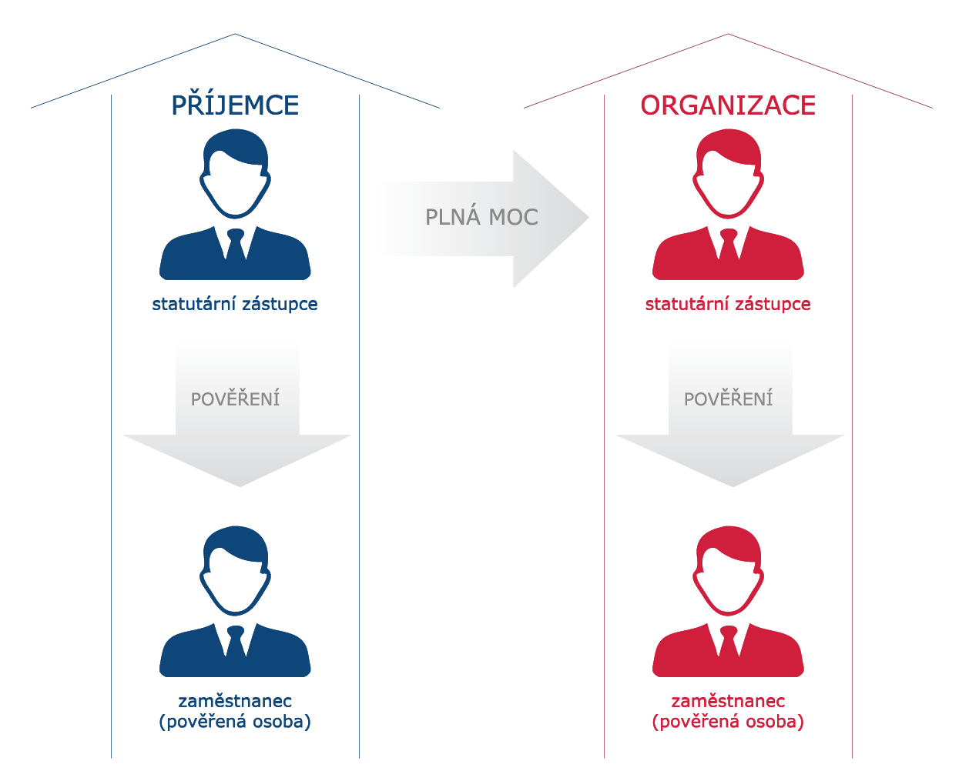

### Typy podpisu

#### Kvalifikovaný elektronický podpis a kvalifikované časové razítko

Kvalifikovaný elektronický podpis s připojeným časovým razítkem musí v komunikaci se SFDI používat následující subjekty:

* organizační složky státu – **Ředitelství vodních cest ČR**,
* státní příspěvkové organizace – **Ředitelství silnic a dálnic ČR**,
* státní podniky – **státní podniky Povodí**,
* územní samosprávné celky – **kraje a obce**,
* organizační složky územních samosprávných celků – **krajské SÚS**,
* právnické osoby zřízené nebo založené územními samosprávnými celky – Dopravní podniky měst/obcí, které byly městem/obcí založeny,
* právnické osoby zřízené zákonem – **Správa železniční a dopravní cesty, s.o.**
* právnické osoby zřízené nebo založené státem – **Centrum dopravního výzkumu**.

Podepisovaný dokument musí být ve formátu .pdf. Elektronický podpis musí splňovat všechny dále uvedené náležitosti:

* podpis musí být kvalifikovaný a certifikát podpisu musí splňovat podmínky dle nařízení č. 910/2014, příloha I.;
* musí být použita akceptovatelná úroveň podpisu PAdEeS: **B-T, B-LT, B-LTA;**
* při podpisu musí být použit kvalifikovaný prostředek (token);
* při podpisu musí být použito časové razítko.

#### Uznávaný elektronický podpis (bez časového razítka)

Uznávaný elektronický podpis bez připojeného časového razítka musí v komunikaci se SFDI používat ostatní subjekty, které právně jednají vůči SFDI, a jiný právní předpis vyžaduje jejich podepsání – svazky obcí, občanská sdružení, a.s., s.r.o., v.o.s., sdružení obcí.

V praxi tedy nelze vůči SFDI využít fikci podpisu dokumentů, u kterých je v pravidlech/metodických pokynech výslovně napsáno, že mají být podepsané

Podepisovaný dokument musí být ve formátu .pdf. Elektronický podpis musí splňovat všechny dále uvedené náležitosti:

* podpis musí být kvalifikovaný a certifikát podpisu musí splňovat podmínky dle nařízení č. 910/2014, příloha I.;
* musí být použita akceptovatelná úroveň podpisu PAdEeS: **B-B a vyšší.**

## Jak vyplňovat formuláře

Všechny formuláře SFDI, které příjemce vyplňuje, jsou postaveny na stejném principu. Formuláře obsahují vždy záhlaví, prostřednictvím kterého je identifikován příjemce (název, IČO) a soubor, který je načítán.

Pak formulář obsahuje hlavní tabulku s načítanými daty. Tabulka nesmí být svévolně měněna, protože by pak nešla načíst. Lze pouze přidávat řádky. V souboru nesmí být žádné skryté řádky, ani vyplněné ani nevyplněné. Systém při načítání neumí přeskakovat skryté řádky. Pokud budou vyplněné, pak se načtou i tato data. Pokud budou prázdné a budou následovat ihned po záhlaví tabulky, tak systém bude považovat načítaný soubor za prázdný.

Hlavní tabulka se vždy skládá z identifikace akce (ISPROFOND, název, kód, zdroj, případně další údaje k akci) a načítaných údajů. Pro SFDI je stěžejní číslo ISPROFOND, kód a zdroj akce. Změna kódu a zdroje akce znamená provedení rozpočtové změny.

Údaje se rozlišují na rozhodující ukazatele a orientační ukazatele (odst. 4.2.4 Pravidel). Rozhodující ukazatele nelze jen tak měnit. Jedná se o ISPROFOND, název akce, kód akce a schválená částka pro daný rok. Orientační ukazatele jsou druh financování, celkové náklady, realizace. Tyto orientační ukazatele mohou být měněny prostřednictvím formuláře pro RO/ZŘ.

Příjemci může být na požádání vygenerována šablona se všemi akcemi a údaji vedenými u SFDI. Příjemce pak může pouze aktualizovat údaje, zadat rozpočtovou změnu nebo zadat novou akci.

### Rozpočtové opaření/změnové řízení

#### Záhlaví formuláře

IČO musí být zadáno přesně, je to identifikátor, podle kterého se v našem systému dohledává, ke komu má být načteno RO/ZŘ.

Číslo RO/ZŘ je jedinečné pořadové číslo změny v rozpočtovém roce (např. dvoučíslí aktuálního roku a dvoumístné pořadové číslo změny v roce), tj. každý soubor musí mít své číslo.

Rozpočtový rok je aktuální rok.

#### Identifikační údaje o akci



Evidenční číslo = číslo ISPROFOND. Pokud akce nemá přiděleno číslo ISPROFOND, musí se požádat na adresu [tomas.jandl@sfdi.cz](mailto:tomas.jandl@sfdi.cz) o jeho přidělení.

Kód 50 je neinvestice, 60 pro investice. Nelze použít finanční prostředky investiční na neinvestice a naopak.

Zdroj většinou označení 1, pro každý rok mohou být specifické zdroje. Význam zdrojů je pak uveden v legendě.

D – označení typu akce/ infrastruktury. Jedná se o údaj, který příjemce uvádí při žádosti o číslo ISPROFOND a nemůže být svévolně měněn. Seznam všech přípustných hodnot a jejich význam je uveden v legendě k formuláři.

T – druh financování. V případě HMP mohou nastávat standardně hodnoty N a G. N je národní akce (hrazena pouze z národních prostředků) a G je globální položka.

Stav akce se odvíjí od hodnoty druh financování. Pro národní akce mohou nastávat hodnoty R, R-D, Rxx, U2. Pro globální položky mohou nastávat hodnoty G, GP, GS, GPS. Stav akce může být měněn prostřednictvím formuláře RO/ZŘ. Význam stavu akce pro globální položky byl již uveden v předcházejících kapitolách.

Hodnoty stavu akce:  
R = v realizaci  
R-D = doplatek, nebo se předpokládá zprovoznění v aktuálním roce  
Rxx = akce s předpokládaným zahájením v roce xx

Název akce se musí shodovat s názvem v knihovně akcí, tj. s názvem, který byl uveden při žádosti o ISPROFOND.

Celkem akce odpovídá u jmenovitých akcí celkovým nákladům na realizaci celé akce. U globálních položek odpovídá celkovým nákladům všech podakcí nebo ročnímu rozpočtu, podle toho, zda se jedná o globální položku speciální či nikoli.

#### Rozpočtová změna



V části rozpočtové změny se do kolonky Upravený rozpočet uvádí aktuálně zesmluvněná částka, případně poslední částka rozpočtu, pokud existuje ještě nezesmluvněná změna rozpočtu (kvůli návaznosti změn).

V kolonce Návrh RO/ZŘ uvede příjemce požadovanou změnu. Kolonka Upravený rozpočet po změně se dopočítá automaticky. Částky se zadávají v tisících. Pokud potřebujete zadat částku na haléře, lze zadat formou desetinných míst.

Údaj z toho příprava je pouze informativní a vyjadřuje, kolik z poskytovaných finančních prostředků připadá na výdaje spojené s přípravou akce.

Do kolonek od-do se uvádí termín realizace ve formátu MM/RR.

Kraj je vždy trojmístné označení kraje. Pokud akce zasahuje do více krajů, uvádí se zkratka BAL. Organizační jednotka je nepovinný údaj (je využívána především ŘSD a SŽ).

V kolonce stručné zdůvodnění požadované změny rozpočtu musí příjemce (odst. 4.3.6) stručně charakterizovat důvody, pro které je rozpočtové opatření/změnové řízení navrhováno. V případě hrozících ekonomických škod musí zdůvodnění obsahovat i popsání důsledků, které nastanou, nebude-li změna provedena. Pokud žádost nebude řádně vyplněna, bude vrácena příjemci (žadateli) k dopracování.

### Soupiska faktur

Soupiska faktur je připojena k Metodickému pokynu k uvolňování, vyúčtování a vratkám a mohou ji používat příjemci, u nichž není z rozpočtu SFDI financována nebo spolufinancována akce z EU.

#### Záhlaví formuláře



IČO musí být zadáno přesně, je to identifikátor, podle kterého se v našem systému dohledává, ke komu má být načten požadavek.

Číslo dávky je jedinečné pořadové číslo soupisky příjemce v rozpočtovém roce (např. dvoučíslí aktuálního roku a dvoumístné pořadové číslo změny v roce), tj. každý soubor požadavku musí mít své číslo bez ohledu na to, na základě které smlouvy/dodatku příjemce soupisku zasílá.

V kolonce druh soupisky příjemce uvádí, zda žádá finanční prostředky, nebo zda vyúčtovává použité finanční prostředky.

Kolonka kontaktní osoba slouží pro zadání e-mailu, na který budou chodit informace o nevyúčtovaných zálohách. Informace o nevyúčtovaných zálohách je automaticky generovaný e-mail s informací, kolik bylo proplaceno na zálohách a kolik ještě příjemce nevyúčtoval.

Identifikační údaje o akci



ID každý záznam (řádek v soupisce) musí mít jedinečné ID v daném roce napříč soupiskami. Je na příjemci, zda si zvolí řadu od 1 do n, nebo zda bude používat nějaké své interní označení dokladů. Nicméně v situaci, kdy jedna faktura musí být rozdělena mezi dva zdroje (rozdělení do dvou řádků), musí být u každého řádku jiné ID.

ISPROFOND je jedinečné označení akce na úrovni rozpočtu (1. úroveň).

SubISPROFOND je jedineční označení akce zařazené v globální položce (2. úroveň). V případě, že příjemce žádá prostředky na jmenovitou akci, subISPROFOND se nevyplňuje. Pokud příjemce žádá finanční prostředky na podakci zařazenou v globální položce, musí být vyplněny ISPROFOND i SubISPROFOND.

Kód 50 je neinvestice, 60 pro investice. Pokud by u investiční akce byl zadán kód 50, nelze uvolnit finanční prostředky.

Zdroje jednotlivých akcí jsou uvedeny v příloze smlouvy/dodatku. Pokud zdroj uveden není, použije se označení 1. Pro každý rok mohou být specifické zdroje.

Název akce se musí shodovat s názvem v knihovně akcí, tj. s názvem, který byl uveden při žádosti o ISPROFOND.

Do kolonky číslo účtu příjemce se uvede číslo účtu, kam mají být odeslány finanční prostředky. U dvojstranných smluv je to účet příjemce, u třístranných smluv je to účet zřizovatele příjemce.

#### Údaje o faktuře



Údaje o dodavateli musí odpovídat údajům na faktuře.

Variabilní symbol, většinou se shoduje s číslem faktury. Musí odpovídat VS, pod kterým budou odeslány finanční prostředky zhotoviteli.

Neuznatelné náklady – jedná se o náklady, které nemohou být proplaceny z prostředků SFDI a o tyto prostředky musí být požadavek na SFDI pokrácen.

Vlastní podíl – uznatelné náklady vyplňuje příjemce, pokud je mu stanovena spoluúčast a zároveň spoluúčast prokazuje podílem úhrady z faktury. O tyto prostředky se ponižuje požadavek na SFDI.

Požadavek na SFDI – uznatelné náklady v Kč odpovídají finančním prostředkům, které budou odeslány příjemci na účet.

Splatnost faktury musí odpovídat splatnosti uvedené na faktuře. Z finančních prostředků roku „N“ nelze hradit faktury se splatností v roce „N-1“.

#### Doplňující údaje



Forma platby je vždy ex-ante, pokud Smlouva neuvádí jinak. Pokud je umožněna forma úhrady ex-post, je toto ve smlouvě výslovně uvedeno.

Datum úhrady se v rámci soupisky pro uvolnění finančních prostředků a formu platby ex-ante neuvádí.

Všichni příjemci mají povinnost vyúčtovat poskytnuté finanční prostředky zpravidla do 15. dne kalendářního měsíce následujícího po tom, co byly finanční prostředky uvolněny. Pokud příjemce žádá na základě faktur (způsob žádání o zálohu vyplývá ze smlouvy), pro vyúčtování použije stejnou soupisku, pouze změní v záhlaví soupisky druh soupisky na vyúčtování finančních prostředků a vyplní data úhrady zhotoviteli. Soupisku spolu s výpisy z účtu zašle SFDI.

### Oznámení o vrácení finančních prostředků



V případě, že příjemce vrací finanční prostředky zpět na účet SFDI, musí vždy zaslat nejpozději v den, kdy je dán příkaz k úhradě, Oznámení o vrácení finančních prostředků (avízo), ve kterém SFDI říká, jaké prostředky vlastně vrací a proč. Vysvětlivky k jednotlivým sloupcům a hodnoty, kterých mohou nabývat, jsou uvedeny v legendě pod tabulkou. Formulář je přílohou č. 3 Metodického pokynu k uvolňováním vyúčtování a vratkám.

## Záměry projektů

Záměr projektu je dokumentace, která věcně a funkčně vymezuje požadavky na přípravu a realizaci akce, určuje časový a finanční průběh její přípravy a realizace, a jejíž obsah je zpracován v souladu se Směrnicí č. V – 2/2012 upravující postupy Ministerstva dopravy, investorských organizací a SFDI v průběhu přípravy a realizace investičních a neinvestičních akcí dopravní infrastruktury, financovaných bez účasti státního rozpočtu, v platném znění, schválenou Ministerstvem dopravy (čl. 1 odst. 37 Pravidel).

V případě žádosti o zařazení nové jmenovité akce do rozpočtu SFDI **v rámci rozpočtového opatření musí žadatel současně předložit schválený záměr projektu** s výjimkou případů, kde se záměr projektu nevyžaduje (odst. 4.3.6. , 6.2, Pravidel).

Záměr projektu řeší akci jako celek, ať už pohledu nákladů, prací či harmonogramu, případně zdrojů financování. Záměr projektu se standardně dělá v rámci přípravy stavby, nikoli těsně před realizací nebo v průběhu realizace. V záměru projektu jsou obsaženy celkové náklady akce za celé období realizace, nikoli jen náklady pro konkrétní rok čerpání. V případě, že v průběhu dalších stupňů přípravy dojde k navýšení celkových nákladů akce **o více jak 10 %,** musí být provedena aktualizace záměru projektu a **přeschválení** Centrální komisí.

Kdy se vyžaduje záměr projektu, co má obsahovat a další pokyny jsou uvedeny ve Směrnici V – 2/2012. Aktuálně platí, že záměr projektu se předkládá:

1. U resortních příjemců

* k **investičním** akcím, jejichž **celkové náklady jsou vyšší než 30 mil. Kč bez DPH**;
* k akcím **ITS**, jejichž **celkové náklady jsou vyšší než 6 mil. Kč bez DPH;**
* k **neinvestičním** akcí, jejichž **celkové náklady jsou vyšší než 150 mil. Kč bez DPH.**

1. U ostatních příjemců

* U akcí, jejichž **celkové náklady jsou vyšší než 30 mil. Kč bez DPH**

Pokud příjemce dá SFDI k dispozici kontakt na osobu řešící záměry projektu, může na tento kontaktní e-mail chodit informace o akceptaci záměru projektu, případně o obdržení schvalovací doložky. Pro odblokování financování je nutné, aby SFDI obdrželo schvalovací doložku od Ministerstva dopravy, ale příjemce zároveň musí SFDI předložit podepsaný záměr projektu.

## Globální položky

Definice: položka v rozpočtu SFDI, ze které…….. jsou financovány zejména druhově stejné akce, které nejsou v rozpočtu SFDI zařazené jako samostatné položky. Globální položka může být dále rozepsána na jednotlivé podakce, příp. podglobální položky.

ISPROFOND je jedinečné číslo globální položky dle číselníku SFDI. Číslo ISPROFOND vydává SFDI na základě žádosti příjemce. Pro potřeby rozlišení, zda se jedná o globální položku (1. úroveň) nebo akci, resp. podakci v ní zařazenou (2. úroveň), se u podakcí používá výraz subISPROFOND.

Sledovaná globální položka je taková globální položka, která obsahuje podakce s přidělenými ISPROFONDy, resp. subISPROFONDy, tj. SFDI sleduje čerpání na jednotlivé podakce zařazené v globální položce. Sledování v rámci globálních položek se provádí pouze do druhé úrovně.

[Obrazky/Globalni_polozky]

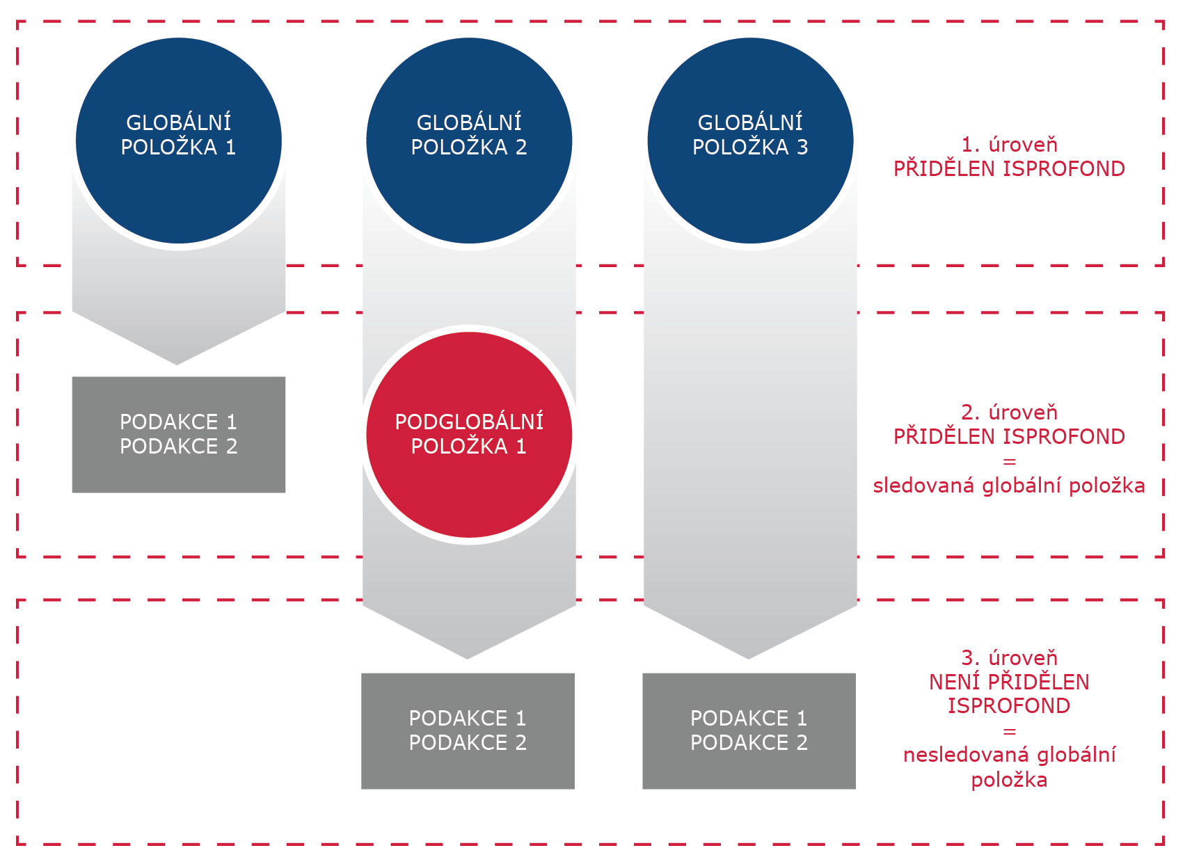

Rozpis globální položky je nutné předložit v předepsaném .xls formátu s tím, že všechny globální položky a jejich podakce jsou uvedeny v jednom souboru.

Rezortní příjemci, kteří předkládají rozpisy globálních položek ke schválení CK, použijí pro předložení rozpisu ke schválení tuto šablonu. Následně pro načtení rozpisu do Evidence SFDI použijí tuto šablonu.

Příjemci, u kterých zajišťuje předání rozpisu CK ke schválení SFDI, zašlou tuto šablonu a po schválení CK zajistí SFDI její načtení do Evidence.

Globální položky jsou v rozpočtu značeny příznakem G (globální položka obecně) nebo U (globální položka na opravy a údržbu).

V rámci položky typu G rozeznáváme několik variant stavu akce:

|  |  |
| --- | --- |
| Stav akce | Popis |
| G | globální položky obecně; celkové náklady akce jsou stejné jako rozpočet pro daný rok, doba realizace se uvádí od 01 do 12 daného roku |
| GP | globální položky na přípravu; celkové náklady akce jsou stejné jako rozpočet pro daný rok, doba realizace se uvádí od 01 do 12 daného roku |
| GS | globální položka s pevně stanoveným rozpisem globální položky, v rámci které se hradí realizace akcí zařazených do této globální položky včetně případných nákladů na přípravu; uvedou se skutečné celkové náklady a skutečný doba realizace |
| GPS | globální položka s pevně stanoveným rozpisem globální položky, v rámci které se hradí pouze příprava akcí zařazených do této globální položky; uvedou se skutečné celkové náklady a skutečný doba realizace |

V rámci položky typu U rozeznáváme tyto varianty stavu akce:

|  |  |
| --- | --- |
| Stav akce | Popis |
| U1 | údržba a opravy |
| U2 | provozní výdaje |

### Schvalování rozpisu globální položky

Rozpis globální položky se předkládá Centrální komisi ke schválení:

* při zařazení nové podakce;
* při změně nákladů podakce, překročí-li celkové náklady po navýšení částku 20 mil. Kč bez DPH resp. 30 mil. Kč bez DPH

Ostatní změny se předkládají SFDI na vědomí.

Pokud je rozpis globální položky dán usnesením Vlády ČR v rozsahu následujících údajů: identifikace podakce a celkové předpokládané náklady, pak nemusí být rozpis globální položky předkládán Centrální komisi a předloží se pouze SFDI. Pokud dojde v rámci rozpisu ke změně nákladů, musí být rozpis předán ke schválení Centrální komisi. Nové akce není možné zařazovat bez změny usnesení Vlády ČR. V případě, že dojde k odlišnému řešení, než je popsáno v usnesení Vlády ČR, resp. v materiálu k danému usnesení, musí být tato odlišnost uvedena v poznámce.

Rozpisy globálních položek jsou předkládány cestou SFDI ke schválení Centrální komisí MD.

V rámci předložení rozpisů globálních položek musí příjemce zároveň požádat o souhlas nebo o výjimku ze směrnice V-2/2012, pokud jsou celkové náklady akce vyšší než 30 mil. Kč bez DPH.

### Záměry projektu u podakcí v globálních položkách

U podakcí, jejichž celkové náklady jsou nižší než 20 mil. Kč bez DPH, se záměr projektu nepředkládá.

U podakcí, jejichž celkové náklady jsou vyšší než 30 mil. Kč bez DPH, se záměr projektu předkládá. Zároveň příjemce u těchto akcí musí požádat o výjimku ze směrnice V-2/2012, aby podakce mohly být vedeny i nadále v globální položce. Ve sloupci 10 bude automaticky uvedeno „předložit“. Příjemce pak do poznámky uvede, kdy byl záměr projektu schválen Centrální komisí.

U podakcí, jejichž celkové náklady jsou v rozmezí 20 až 30 mil. Kč bez DPH, příjemce musí požádat o souhlas s financováním v rámci globální položky bez předložení záměru projektu. Příjemce pak do poznámky uvede, kdy byl souhlas Centrální komise udělen.

Příjemce předkládá ke schválení záměry projektu přímo na Ministerstvo dopravy.

## Vzájemná spojitost jednotlivých úkonů

### Příprava rozpočtu

V rámci přípravy rozpočtu na další rok by měl příjemce začít zajišťovat záměry projektu. Do doby schválení záměru projektu Centrální komisí MD je možné financovat pouze náklady spojené s tvorbou záměru projektu. V případě, že do rozpočtu je zařazována již běžící akce z loňského roku, musí příjemce zaktualizovat celkové náklady akce a její harmonogram.

### Rozpočtové úpravy

V případě zařazení nové akce do rozpočtu je potřeba zajistit schválení záměru projektu.

V případě změny rozpočtu u již zařazené akce musí příjemce aktualizovat údaje o celkových nákladech a harmonogramu výstavby.

V případě zařazení globální položky do rozpočtu je nutné zaslat rozpis akcí. Na úrovni jednotlivých podakcí je potřeba řešit záměr projektu.

V případě změny rozpočtu globální položky je nutné zaslat aktualizovaný rozpis globální položky. V rámci aktualizace je příjemce povinen aktualizovat i celkové náklady akce.

Aktualizaci rozpisu lze zasílat i v případě, že se nemění rozpočet globální položky, ale pouze limity pro daný rok u jednotlivých podakcí.

Rozpis globální položky se zasílá vždy nový pro každý rok.

[Obrázky/Zamery_projektu]

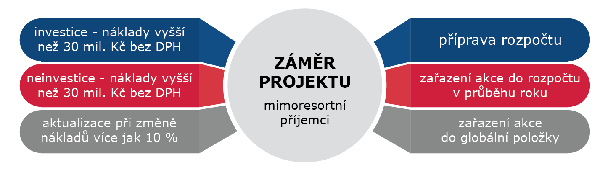

[Obrazky/Globalni_položky_predlozeni]

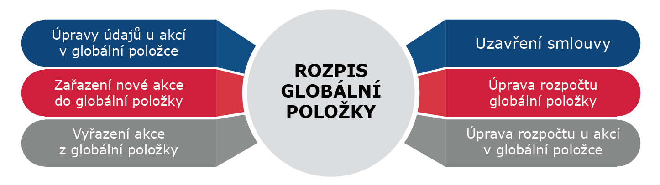

# Průběh financování v rámci kalendářního roku

[časová osa]

|  |
| --- |
| **Příprava rozpočtu SFDI**  Orientační časové rozmezí: květen-červenec  Proces přípravy rozpočtu pro daný kalendářní rok probíhá zhruba od května předchozího roku a vyvrcholí jeho schválením Poslaneckou sněmovnou Parlamentu ČR. Pokud k jeho schválení nedojde, nastupuje do doby jeho schválení rozpočtové provizorium.  Více informací o přípravě rozpočtu najdete na [zde](https://www.sfdiweb.cz/index.php/financovani-zeleznice/priprava-rozpoctu-a-sdv/). [odkaz na kapitolu 4.1] Příjemce by měl zároveň začít připravovat záměr projektu, je-li vyžadován. Více informací o záměrech projektu je uvedeno [zde](https://www.sfdiweb.cz/index.php/financovani-zeleznice/obecne-informace-metodicke-dokumenty-a-formulare/zamery-projektu/). [odkaz na kapitolu 3.3] |
| **Schválení rozpočtu SFDI**  Orientační časové rozmezí: prosinec  Rozpočet SFDI je projednáván Výborem SFDI, ……….a schvaluje ho Poslanecká sněmovna Parlamentu ČR. Pokud k jeho schválení nedojde, nastupuje do doby jeho schválení rozpočtové provizorium. |
| **Odeslání informace příjemcům**  Orientační časové rozmezí: prosinec-leden  Začátkem roku odchází na většinu příjemců informace, že mají ve schváleném rozpočtu alokovány finanční prostředky, že s nimi bude uzavřena smlouva na daný kalendářní rok a že je potřeba za účelem uzavření smlouvy doložit určité podklady. |
| **Uzavření smlouvy**  Orientační časové rozmezí: leden-březen  Po doložení všech potřebných podkladů a po absolvování schvalovacího procesu může být uzavřena smlouvy. Více informací o celém procesu uzavření smlouvy je uvedeno [zde](https://www.sfdiweb.cz/index.php/financovani-zeleznice/uzavirani-smluvnich-vztahu/) [odkaz na kapitolu 4.3] |
| **Převody nevyčerpaných finančních prostředků**  Orientační časové rozmezí: leden-březen  Příjemci mohou v souladu s Pravidly pro financování požádat o převod nevyčerpaných finančních prostředků. Převody je možné uskutečnit nejdříve po schválení finančního vypořádání (1. polovina února). Příjemce musí žádost o převod požádat nejpozději 31. 3. Více informací naleznete [zde](https://www.sfdiweb.cz/index.php/financovani-zeleznice/obecne-informace-metodicke-dokumenty-a-formulare/prevod-nevycerpanych-financnich-prostredku/). [odkaz na kapitolu 4.2] |
| **Zasílání požadavků**  Orientační časové rozmezí: od uzavření smlouvy do poloviny prosince  Požadavky na uvolnění finančních prostředků mohou být zasílány po uzavření smlouvy a splnění podmínek uvedených v Pravidlech pro financování nebo ve smlouvě. Financování z rozpočtu SFDI může probíhat dvěma základními způsoby: – formou ex-post, kdy jsou propláceny již uhrazené faktury – formou ex-ante, kdy jsou poskytovány prostředky na úhradu faktur Více informací o požadavcích a případných vratkách naleznete [zde](https://www.sfdiweb.cz/index.php/financovani-zeleznice/pozadavky-vyuctovani-preuctovani-a-vratky/) [odkaz na kapitolu 4.4 |
| **Zasílání vyúčtování**  Orientační časové rozmezí: od uzavření smlouvy do začátku ledna  Pokud jsou akce financovány formou ex-ante, je nutné vždy zaslat vyúčtování poskytnutých finančních prostředků, tj. prokázat, že byly vynaloženy na to, na co měly být. U financování ex-post se vyúčtování neprovádí. Více informací o vyúčtování naleznete [zde](https://www.sfdiweb.cz/index.php/financovani-zeleznice/pozadavky-vyuctovani-preuctovani-a-vratky/). [odkaz na kapitolu 4.4] |
| **Změny rozpočtu**  Orientační časové rozmezí: podání žádosti nejpozději do 20. listopadu  Změny rozpočtu se provádí změnovým řízením nebo rozpočtovým opatřením. Prostřednictvím těchto nástrojů lze zařadit i novou akci k financování v daném roce. Více informací o provádění rozpočtových změn, metodický pokyn a příslušné formuláře naleznete [zde](https://www.sfdiweb.cz/index.php/financovani-zeleznice/rozpoctova-opatreni-a-zmenova-rizeni/). [odkaz na kapitolu 4.5] |
| **Uzavření dodatku**  Orientační časové rozmezí: od schválení změny rozpočtu/převodu do 31.12.  Každá rozpočtová změna včetně schválení převodu nevyčerpaných prostředků musí být zesmluvněna. Proces uzavírání dodatku je obdobný, jako proces uzavření smlouvy. |
| **Finanční vypořádání**  Orientační časové rozmezí: prosinec-leden  Průběh finančního vypořádání řeší Metodický pokyn k finančnímu vypořádání. Jsou zde stanoveny konečné termíny pro zasílání požadavků, pro vratky finančních prostředků a pro zaslání podkladů k finančnímu vypořádání. Více informací naleznete [zde](https://www.sfdiweb.cz/index.php/financovani-zeleznice/zaver-roku-a-financni-vyporadani/). [odkaz na kapitolu 4.6] |

## Příprava rozpočtu SFDI a jeho schválení

Postup sestavování výdajové části rozpočtu SFDI upravuje Směrnice k sestavování rozpočtu a střednědobého výhledu SFDI dostupná zde (bude vložen odkaz)

Při sestavování rozpočtu SFDI se vychází z výdajových rámců stanovených Ministerstvem financí, které SFDI sdělí Ministerstvo dopravy. SFDI určí na základě těchto výdajových rámců závazné limity výdajů z národních zdrojů pro rozpočet na příslušný rok a na období střednědobého výhledu (SDV) pro žadatele. Tyto limity jsou pro jednotlivé žadatele horní hranicí možných výdajů a jsou nepřekročitelné. U prostředků z fondů EU je nutné dodržovat limity vycházející z příslušných alokací a respektovat pokyny příslušného řídícího orgánu. U prostředků z úvěrů je nutné dodržet celkovou výši úvěru a obdobně je nutné dodržovat limity u jiných zdrojů financování stanovených SFDI. Sestavení a schválení výdajové části rozpočtu SFDI probíhá v následujících etapách:

### Výchozí podklady

Žadatelé předkládají výchozí podklady pro sestavení návrhu rozpočtu na následující rok a SDV na další dva roky do 15. května. Výchozí podklady vycházejí zejména ze schváleného SDV bez ohledu na finanční možnosti rozpočtu SFDI. Žadatelé sestavují výchozí podklady dle pokynů SFDI ve struktuře stanovené SFDI vyplněním formuláře. Výchozí podklady jsou zasílány elektronicky e-mailem nebo prostřednictvím datových schránek (řádně podepsané), příjemci ŘSD, ŘVC a SŽ je načítají prostřednictvím internetové aplikace SFDI. SFDI zpracuje zaslané podklady do celkového přehledu dle jednotlivých žadatelů. Výchozí podklady SFDI projedná (osobně, telefonicky, on-line) s jednotlivými žadateli a věcně příslušnými útvary Ministerstva dopravy, a to zpravidla do 31. května.

### Žádosti a sestavení návrhu rozpočtu

Žadatelé předkládají žádosti o zařazení akce k financování z rozpočtu SFDI a do SDV ve struktuře stanovené SFDI vyplněním formuláře, a to v termínu do 15. června. Při předkládání žádostí musí žadatelé respektovat limity sdělené na jednáních k výchozím podkladům, případně jinak či dodatečně sdělené SFDI (např. e-mailem či telefonicky). SFDI provede kontrolu žádostí a zpracuje s ohledem na limity návrh rozpočtu a SDV, a to do 31. července.

### Projednání a schválení rozpočtu SFDI

Návrh rozpočtu a SDV je předložen k projednání ve Výboru SFDI a v Dozorčí radě SFDI. Po jeho projednání a zapracování případných změn zašle SFDI tento návrh Ministerstvu dopravy k zaslání do meziresortního připomínkového řízení. Vypořádání připomínek v rámci meziresortního připomínkového řízení proběhne nejpozději v posledním týdnu měsíce září. Po vypořádání meziresortního připomínkového řízení je návrh rozpočtu a SDV předložen prostřednictvím ministra dopravy k projednání ve vládě ČR, a to nejpozději do 30. září. Po projednání návrhu rozpočtu a SDV ve vládě ČR a provedení případných změn dle přijatého usnesení vlády předkládá vláda ČR návrh ke schválení Poslanecké sněmovně Parlamentu ČR.

## Převod nevyčerpaných finančních prostředků

V případě nedočerpaných prostředků příjemce může požádat o převod nevyčerpaných finančních prostředků z předcházejícího roku do aktuálního roku. **Žádost o převod se předkládá SFDI do 31. 3.** (odst. 4.4. Pravidel).

Kdy se finanční prostředky nepřevádí:

* globální položky na opravy a údržbu (neinvestice);
* již jednou převedené nevyčerpané prostředky;
* poskytnuté prostředky z dotace ze státního rozpočtu;
* poskytnuté prostředky na předfinancování výdajů spolufinancovaných z EU.

V případě prvních dvou bodů je nutné požádat o výjimku z Pravidel, u dalších dvou bodů se prostředky „převádí“ změnovým řízením po obdržení rozhodnutí o poskytnutí dotace.

Co musí žádost obsahovat je uvedeno v Pravidlech.

## Uzavírání smluvních vztahů

Proces uzavření smluvního vztahu (smlouvy, rámcové smlouvy nebo dodatku) začíná po doložení podkladů a schválení případných předchozích kroků.

Po skončení celého níže popsaného procesu může dojít k uvolnění finančních prostředků, pokud byly splněny i případné další podmínky (doložení schváleného záměru projektu, doložení rozpisu globálních položek).

|  |  |
| --- | --- |
| **Smlouvy a jejich dodatky** | **Rámcové smlouvy a jejich dodatky** |
| **Podklady**  Podkladem pro uzavření smlouvy nebo dodatku je schválený rozpočet, nebo schválená rozpočtová změna (rozpočtové opatření/změnové řízení), nebo legislativní či jiný požadavek na úpravu textace | **Podklady**  Podkladem pro uzavření rámcové smlouvy nebo dodatku je schvalovací protokol a specifikace projektu, nebo změnový schvalovací protokol, nebo změna specifikace, nebo legislativní či jiný požadavek na úpravu textace |
| **Příprava textu**  Znění textu smlouvy obsahuje povinnosti příjemce, jak plynou z Pravidel pro financování, a zohledňuje specifické potřeby jednotlivých příjemců (čísla účtů, nastavení finančních toků apod.) | **Příprava textu**  Znění rámcové smlouvy je dáno vzorem, který je uveden ve výzvě v aktuálním znění, které je uvedeno v Manuálu pracovních postupů. Pro různé výzvy a pro různé stavy projektů existují různé modifikace vzorů. |
| **Připomínky v rámci SFDI**  V rámci SFDI probíhá připomínkové řízení jak z pohledu věcného tak právního. | |
| **Připomínky příjemce**  Připomínky příjemce mohou zohledňovat specifické potřeby jednotlivých příjemců a v rámci připomínek by měla zejména proběhnout kontrola příjemce ohledně správnosti údajů. | |
| **Vypořádání připomínek**  Referent po doručení připomínek buď připomínky zapracuje, nebo zdůvodnění jejich nezapracování. V rámci připomínkového řízení může na straně příjemce probíhat interní schvalovací proces (např. schvalování v radě, v zastupitelstvu atd.) | |
| **Odeslání příjemci**  Po schválení finálního znění proběhne na SFDI finanční kontrola a následně je elektronicky podepsaná smlouva, rámcová smlouva nebo dodatek odeslán příjemci k elektronickému podpisu. | |
| **Vrácení SFDI podepsaných smluv, rámcových smluv a jejich dodatků**  Příjemce smlouvu, rámcovou smlouvu nebo dodatek elektronicky podepíše a zašle zpět na SFDI. | |
| **Zveřejnění v registru smluv**  V případě, že jsou smlouva, rámcová smlouva nebo dodatek podepsány v souladu s nařízením eIDAS, SFDI zajistí zveřejnění anonymizované (bez podpisů a čísel účtů) verze v registru smluv. | |
|  | **Zaslání na MD**  V případě rámcových smluv jejich dodatků dochází k odeslání podepsaného dokumentu také na Ministerstvo dopravy. |

## Požadavky, vyúčtování, přeúčtování a vratky

Po uzavření smlouvy, předložení schváleného záměru projektu a případně dalších podmínek, které jsou stanoveny smlouvou nebo pravidly, je možné žádost o uvolnění finančních prostředků.

Náležitosti požadavků/přeúčtování, vyúčtování a vratek jsou popsány v Metodickém pokynu k žádostem o uvolnění finančních prostředků, vyúčtování zálohově poskytnutých prostředků a vratkám poskytnutých finančních prostředků.

U akcí spolufinancovaných z OPD se žádosti o uvolnění finančních prostředků na úhradu způsobilých výdajů předkládají prostřednictvím monitorovacího systému MS2014+ (část ISKP14+ určená pro příjemce).

Pro případ automatizovaného generování požadavků případně vyúčtování ze strany příjemce je možné zasílat požadavky ve formátu xml. Dokumentace k zasílání xml souborů je dostupná zde.

Příjemci, kteří dle aktuálně platné smlouvy financují akce spolufinancované z evropských prostředků (tj. musí uvádět způsobilost požadovaných výdajů) použijí pro požadavky/přeúčtování tento formulář a pro vyúčtování tento formulář.

Příjemci, kteří dle aktuálně platné smlouvy financují pouze národní akce, použijí jak pro požadavky/přeúčtování, tak pro vyúčtování soupisku faktur.

## Rozpočtová opatření a změnová řízení

Pokud příjemce potřebuje provést změny rozpočtu (zvýšit, snížit rozpočet, zařadit novou akci), musí poslat žádost na formuláři, která je Přílohou č. 2 Pravidel. Podle povahy změny se jedná o rozpočtové opatření nebo změnové řízení. Žádosti o změnu rozpočtu lze předkládat **do 20. listopadu** daného rozpočtového roku (odst. 4.3.8. Pravidel).

V rámci zaslané rozpočtové úpravy má příjemce povinnost aktualizovat celkové náklady akce a její harmonogram. Název akce se musí přesně shodovat s názvem, který odpovídá přidělenému číslu ISPROFOND. V případě potřeby změny názvu se podává samostatná žádost. Název evidovaný u SFDI nemusí být totožný s např. názvem zakázky apod.

Pokud příjemce nemá přiděleno číslo ISPROFOND, musí se obrátit na Ing. Tomáše Jandla, e-mail: tomas.jandl@sfdi.cz, s žádostí o přidělení evidenčního čísla.

Aktualizace celkových nákladů a harmonogramu se provádí výhradně v rámci připomínkového řízení ke smlouvě pouze u zesmluvnění schváleného rozpočtu.

|  |  |  |
| --- | --- | --- |
|  | Rozpočtové opatření | Změnové řízení |
| Kdy předkládat | nejpozději 14 dní před konáním Výboru SFDI* | kdykoli v průběhu roku  nejzazší termín je určen schvalovacím procesem smlouvy/dodatku |
| Předmět úpravy | zařazení nové akce | úprava rozpočtu u již zařazených akcí (na základě zmocnění Výboru)**  úprava rozpočtu u dotačních titulů  zařazení akcí, pokud je ředitel zmocněn v rámci předchozího rozpočtového opatření |

* Výbor zasedá zhruba v únoru, dubnu, červnu, srpnu a říjnu. O přesných termínech konání je potřeba se informovat.

** Platí pouze pro příjemce, kteří nehospodaří s majetkem státu.

## Závěr roku a finanční vypořádání

Každý rok vychází Metodický pokyn k finančnímu vypořádání, kde jsou uvedeny termíny pro:

* zaslání posledních požadavků;
* odeslání finančních prostředků na účet příjemce;
* zaslání kontaktní osoby pro finanční vypořádání;
* vrácení nevyčerpaných finančních prostředků.

Pro různé zdroje (SFDI vs. dotace) jsou nastaveny různé termíny pro žádosti, odeslání na účty a vracení finančních prostředků. Důvodem je, že dotační prostředky musí SFDI vrátit před koncem roku poskytovateli dotace (zpravidla Ministerstvo dopravy).

Je nezbytné se s metodickým pokynem seznámit, protože nesplnění termínů znamená porušení rozpočtové kázně a vracení poskytnutých finančních prostředků!

# Průběh víceletého financování projektu

[časová osa – vzhled viz obrázek timeline-projekt]

|  |
| --- |
| **1. Záměr projektu**  v počáteční fázi přípravy projektu  Pro financování akce z rozpočtu SFDI je nezbytnou podmínkou předložení záměru projektu a jeho schválení Centrální komisí.  Více informací o záměrech projektu a kdy je vyžadován najdete [zde](https://www.sfdiweb.cz/index.php/financovani-zeleznice/obecne-informace-metodicke-dokumenty-a-formulare/zamery-projektu/). [odkaz na kapitolu 3.3] |
| **2. Alokace**  finančních prostředků v rozpočtu SFDI  Akce může být již zařazena ve schválené rozpočtu SFDI v rámci přípravy rozpočtu. Více informací o přípravě rozpočtu naleznete zde. [odkaz na kapitolu 4.1]  O finanční prostředky na financování akce lze zažádat i v průběhu roku prostřednictvím žádosti o rozpočtového opatření/změnového řízení. Více informací o provádění rozpočtových změn naleznete zde. [odkaz na kapitolu 4.5] |
| **3. Uzavření smlouvy**  v průběhu kalendářního roku  Po doložení všech potřebných podkladů a po absolvování schvalovacího procesu může být uzavřena smlouvy. Více informací o celém procesu uzavření smlouvy je uvedeno [zde](https://www.sfdiweb.cz/index.php/financovani-zeleznice/uzavirani-smluvnich-vztahu/) [odkaz na kapitolu 4.3] |
| **4. Zasílání požadavků**  od uzavření smlouvy do cca poloviny prosince  Požadavky na uvolnění finančních prostředků mohou být zasílány po uzavření smlouvy a splnění podmínek uvedených v Pravidlech pro financování nebo ve smlouvě. Financování z rozpočtu SFDI může probíhat dvěma základními způsoby: – formou ex-post, kdy jsou propláceny již uhrazené faktury – formou ex-ante, kdy jsou poskytovány prostředky na úhradu faktur Více informací o požadavcích a případných vratkách naleznete [zde](https://www.sfdiweb.cz/index.php/financovani-zeleznice/pozadavky-vyuctovani-preuctovani-a-vratky/) [odkaz na kapitolu 4.4] |
| **5. Zasílání vyúčtování**  od proplacení požadavků do cca poloviny ledna  Pokud jsou akce financovány formou ex-ante, je nutné vždy zaslat vyúčtování poskytnutých finančních prostředků, tj. prokázat, že byly vynaloženy na to, na co měly být. U financování ex-post se vyúčtování neprovádí. Více informací o vyúčtování naleznete [zde](https://www.sfdiweb.cz/index.php/financovani-zeleznice/pozadavky-vyuctovani-preuctovani-a-vratky/). [odkaz na kapitolu 4.4] |
| **6. Změny rozpočtu a jejich zesmluvnění**  podání žádosti o úpravu rozpočtu nejpozději do 20. listopadu  V případě, že příjemce zjistí, finanční prostředky na danou akci pro konkrétní kalendářní rok neodpovídají skutečné finanční potřebě, požádá o úpravu rozpočtu. O změnu rozpočtu lze žádat v průběhu kalendářního roku i opakovaně, přičemž každá změna rozpočtu musí být následně zesmluvněna.  Více informací o provádění rozpočtových změn, metodický pokyn a příslušné formuláře naleznete [zde](https://www.sfdiweb.cz/index.php/financovani-zeleznice/rozpoctova-opatreni-a-zmenova-rizeni/). [odkaz na kapitolu 4.5] |
| **7. Finanční vypořádání**  odsouhlasení poskytnutých finančních prostředků v uplynulém roce do konce ledna  Za každý kalendářní rok probíhá odsouhlasení poskytnutých finančních prostředků s jednotlivými příjemci na všechny jejich akce.  Více informací o tom, jak probíhá finanční vypořádání, naleznete zde. [odkaz na kapitolu 4.6] |
| **8. Převody nevyčerpaných finančních prostředků**  Podání žádosti o převod je možné do konce března  V případě, že příjemce v jednom roce nedočerpání alokované finanční prostředky, může požádat o jejich převod k čerpání do dalšího roku, pokud finanční potřeba na akci stále trvá.  Převody je možné uskutečnit nejdříve po schválení finančního vypořádání (1. polovina února). Příjemce musí žádost o převod požádat nejpozději 31. 3.  Více informací naleznete [zde](https://www.sfdiweb.cz/index.php/financovani-zeleznice/obecne-informace-metodicke-dokumenty-a-formulare/prevod-nevycerpanych-financnich-prostredku/). [odkaz na kapitolu 4.2]  Převod je druh úpravy rozpočtu, a proto také musí být zesmluvněn. |
| **9. Závěrečné vyhodnocení akce**  Vyplněný formulář ZVA je nutné předložit do jednoho roku od ukončení financování  Po skončení financování akce a po jejím dokončení má příjemce povinnost vyplnit formulář závěrečného vyhodnocení akce. Jedná se o souhrnnou informace o akci, která zahrnuje jak informace o finančních prostředcích, tak i o věcné náplni akce.  Více informací o ZVA naleznete [zde](https://www.sfdiweb.cz/index.php/financovani-zeleznice/zaver-roku-a-financni-vyporadani/). [odkaz na kapitolu 3.1.5] |

**Pokud je akce financována více let, kroky 2.-7. případně 8. se každoročně opakují.**

# Často kladené otázky (FAQ)

## FAQ k Pravidlům pro financování z rozpočtu SFDI

Musí příjemce vracet smluvní pokuty, které má stanoveny ve smlouvě se zhotovitelem?

Příjemce není povinen odvádět na účet SFDI smluvní pokuty vyplývající ze vztahu mezi příjemcem a zhotovitelem, které nemají finanční dopad na prostředky poskytnuté SFDI. Pokud jsou např. stanoveny smluvní pokuty za nedodržení termínu realizace, příjemce není povinen odvést tyto prostředky na účet SFDI.

V případě, že by se jednalo a smluvní pokuty, který mají finanční dopad, např. nekvalitně odvedená práce, skutečnosti, které mají za následek zvýšení požadavků na SFDI apod., příjemce musí tyto prostředky odvést na účet SFDI.

Jaký je rozdíl mezi rekonstrukcí a modernizací?

doplnit

## FAQ k Pravidlům pro financování silnic II. a III. třídy

# Kontakty

forma vizitek, zřejmě se nebude jednat o samostatnou stránku, ale u problematiky bude uvedena konkrétní kontaktní osoba

Případně by mohla být i jako samostatná stránka, kde by bylo uvedeno podrobnější informace jako např. agenda.

Ing. Denisa Plánková

vedoucí oddělení schvalování plateb II.

agenda: vedoucí pracovník, financování silnic II. a III. třídy, finanční manažer vybraných projektů OPD, CEF a RRF